Разработка урока по русскому языку

**«Овладение жанром сочинения на основе восприятия картин».**

**Структура урока:**

1.Организационный момент 1 мин.

2.Подготовка к восприятию картины. - 9 мин.

3.Рассматривание картины. Проверка первичного восприятия. -5 мин.

4.Анализ содержания картины.- 5 мин.

5.Работа над раскрытием замысла художника.- 5 мин

6.Коллективное составление плана и лексическая работа.- 9 мин.

7.Самостоятельная запись пробных текстов сочинения. -10 мин.

8.Итог урока. -1 мин.

Ход урока:

1.Организационный момент.

Учитель задаёт вопросы учащимся:

-Вы любите русский язык?

-Вы любите писать стихи?

-вы любите активно работать?

Учитель: - Я желаю вам успеха сегодня на уроке. А вот о чём пойдёт речь вы определите сами, отгадав две загадки. Одна относится к жанру литературного творчества и представляет собой некое четверостишие, а другая к жанру музыкального творчества – фрагмент симфонии. Отгадать их будет нелегко, и только тот, кто сможет сконцентрировать внимание и на словах и на звучащей музыке, сможет дать правильный ответ.

1. Под ним конь вороной, в руках щит с булавой.

Русь готов он защищать, врагов силой побеждать.

Ответы детей: защитник, воин, богатырь.

Учитель: - Проверьте свои ответы и предположения, перевернув иллюстрацию, лежащую на парте.

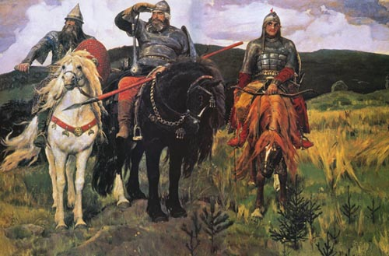

Учитель: -Сформулируйте тему нашего урока.

Мы сегодня будем готовиться к сочинению, в течении урока вы будите записывать понравившуюся вам информацию в тетрадь, для того чтобы потом использовать её в тексте своего сочинения. Мы будем учиться читать картину, понимать замысел художника. Давайте подумаем, известна ли вам фамилия этого художника и где вы могли её слышать?

Ответы детей.

Учитель предлагает подготовившемуся ученику напомнить информацию о художнике.

-Виктор Михайлович Васнецов родился в семье сельского священника. Он рос впечатлительным мальчиком, с детства любил слушать народные сказки и песни. Зимой в их дом часто заходили странники, рассказывали много историй, сказок, преданий. Однажды летом 1881 года Васнецов писал этюды. Ветер сердито шумел в листве дубов. Художник поднял голову и замер: « Да это же мои богатыри»,- подумал он, глядя на могучие деревья. Дубы, величаво покачивая тяжёлыми ветвями, будто соглашались с этой мыслью. Художник решает начать работу над новой картиной.

Учитель: - Что вы можете сказать о человеке – художнике, создавшим образы богатырей и так долго работающим над этим произведением?

Кто из вас видел эту картину? Где происходит встреча с этой картиной?

( В Третьяковской галерее в Москве, на уроке по литературному чтению в учебнике)

1. Работа над содержанием картины.

Учитель: - Проанализируйте содержание картины.

Впереди: степь, травы, травянистая низкая растительность.

На заднем плане картины : высокие горы.

Как называется изображение природы в живописи?

Какой момент реальности запечатлел автор? ( Три богатыря готовятся к бою).

Что ещё мы видим на картине, что заставляет так думать? ( Белый конь раздул ноздри, как будто хочет бежать, готов скакать, а другой – смотрит вдаль).

В какое время суток могло происходить действие? Какие краски использует художник, чтобы это показать?

Рассмотрим главных героев.

Учитель показывает сборник былин и зачитывает три отрывка, а учащиеся пытаются догадаться, о каком богатыре идёт речь.

Кто из богатырей Илья Муромец? Как автор подчёркивает его силу?

Где изображён Добрыня Никитич? Докажите?

Чем Алёша Попович отличается от других богатырей?

**2.Составление схемы в виде дуба.**

На дереве появятся качества характера, присущие всем богатырям.

Учитель задаёт вопрос: «Какую задачу ставил художник, создавая это произведение?»

C:\Users\Юльчик\AppData\Local\Microsoft\Windows\Temporary Internet Files\Content.IE5\NFF93P9G\MCj04239900000[1].wmf

**3.На листках бумаги учащиеся должны написать своё отношение к картине, выразить первые впечатления.**

Составление плана и лексическая работа.

 Работа в парах. Продолжить синонимические ряды:

а) картина,…,…

б) художник,…,…

в) изобразил,…,…

г) богатыри,…,…

**2.Записать на доске словосочетания из былин:**

Очи мудрые, щит булатный, чёрный ворон не пролетит

**3.Составление плана.**

( работа в группах)

План:

Вступление.

Художник и его картина.

Основная часть.

а) описание природы

б) описание богатырей

в) описание коней.

**III. Заключительная часть**.

Впечатление о картине.

Самостоятельная запись пробных текстов сочинений.

**Итог урока.**